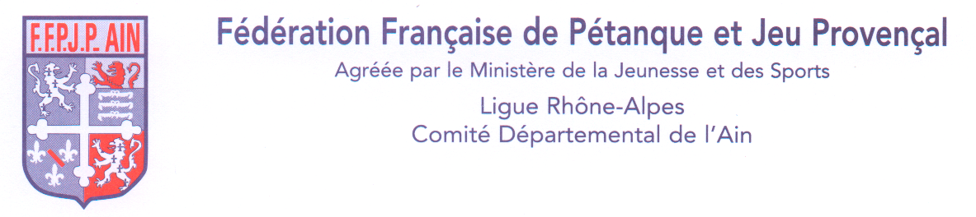

_____________________________________________________________________________________

QUALIFICATIF MINI BOL D'OR
LE 27 septembre 2020 à PERONNAS

NOUVEAU

Chaque triplette devra fournir son repas (tiré du sac) afin de respecter les consignes de sécurité sanitaire en vigueur vs COVID 19

DONC uniquement

1 CHEQUE DE 12 euros par triplette à l'ordre
du COMITE DEPARTEMENTAL DE l'AIN FFPJP

ARTICLE 17 : des statuts et règlement intérieur du CD 01 que vous avez reçus par email le 15 décembre 2013
Les inscriptions devront parvenir à la Présidente de la Commission des féminines
accompagnées du règlement (12 euros) à la date fixée par le Comité directeur.

A adresser à :

Jocelyne BOUVARD
249 Chemin de l'ancienne tuilerie
01960 PERONNAS

avant le 20 SEPTEMBRE 2020

AUCUNE INSCRIPTION PAR TELEPHONE NI PAR EMAIL
-----------------------------------------------------------------------------------------
NOM Prénom N° licence Club

NOM Prénom N° licence Club

NOM Prénom N° licence Club

